**Série N°2_ Le mouvement et le repos**

[](http://www.adrarphysic.fr/)

[](http://www.adrarphysic.fr/)

[**Exercice N°1 :**](http://www.pc1.ma/)

**L’image ci-après montre une balle lâchée par un cycliste qui roule à vitesse constante.**

[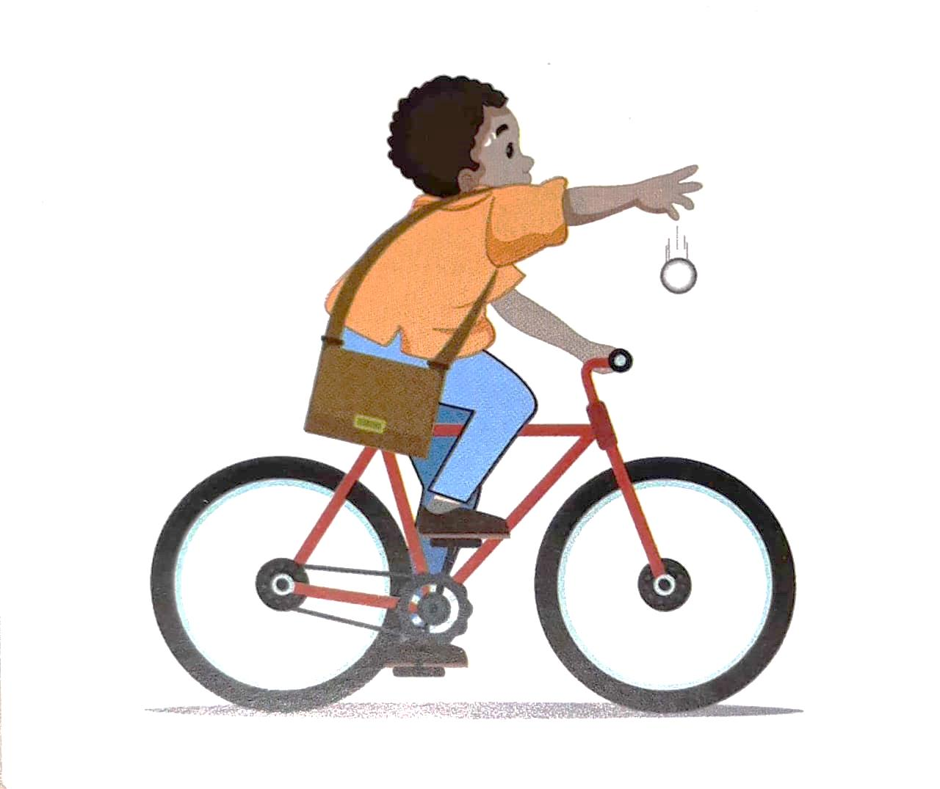](http://www.adrarphysic.fr/)

**Les trois schémas (1) ,(2) et(3) ci-dessous représentent les trajectoires de la balle lâchée.**

[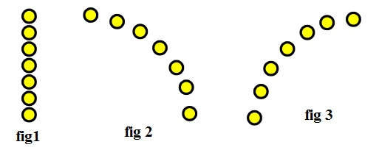](http://www.adrarphysic.fr/)

**Précise la trajectoire de la balle vue par :**

1. **Le cycliste qui a lâchée la balle.**
2. **Un deuxième cycliste B qui roule à vitesse plus grande devant le cycliste A.**
3. **Un observateur immobile derrière le cycliste A.**

**Exercice N°2 :**

**Le schéma ci-dessous montre un manège qui tourne en entrainant des nacelles.**

[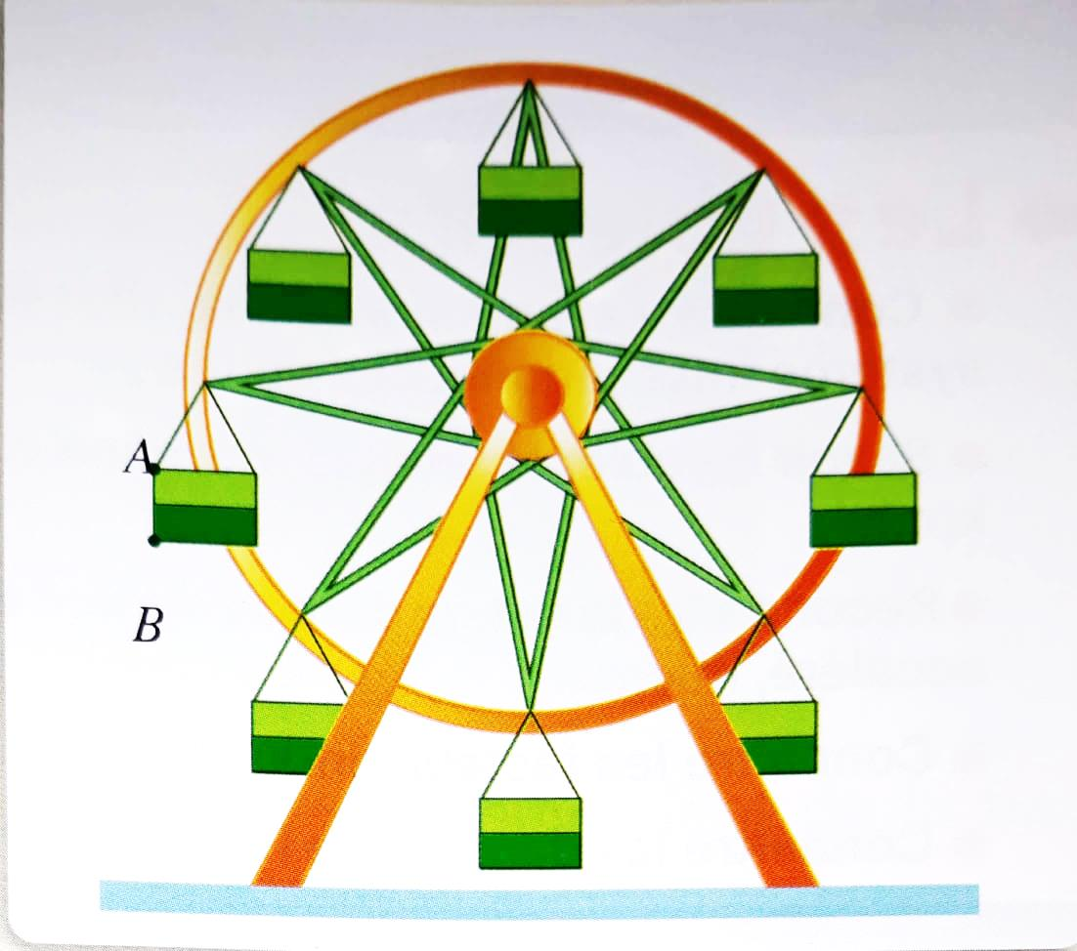](http://www.adrarphysic.fr/)

1. **indique sur le schéma les différentes positions du segment [AB] et compare leur direction.**
2. **préciser la trajectoire de chacun des points A et B .**
3. **préciser la trajectoire des points situés sur la grande roue.**
4. **Préciser le type du mouvement d’une nacelle ?**
5. **Préciser le type du mouvement de la grande roue ?**

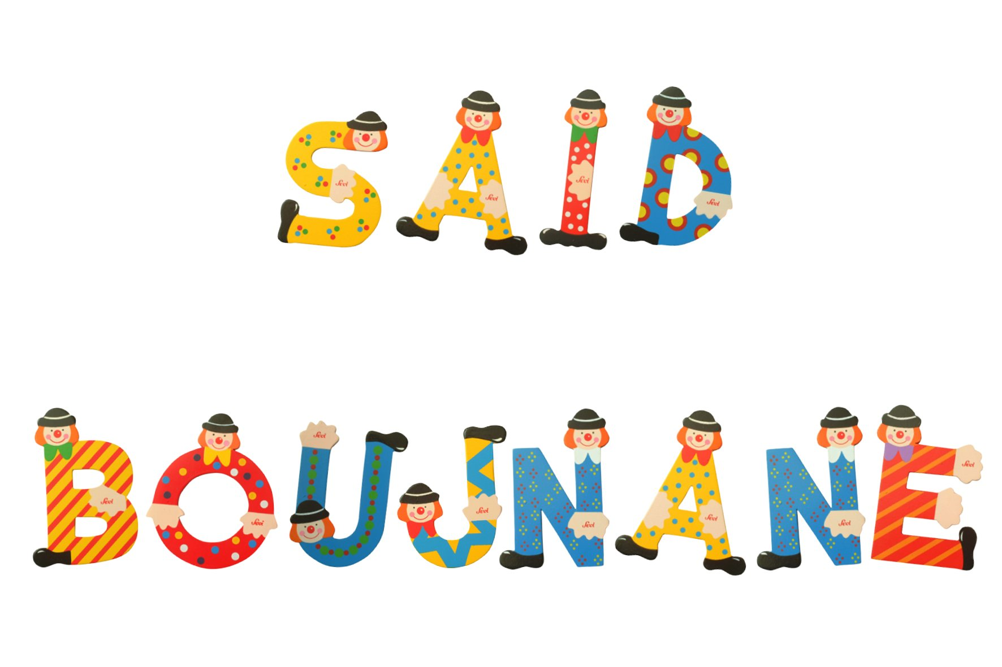

[**Exercice N°3**](http://www.pc1.ma/):

**Dans chaque situation, donner le type de trajectoire.**

[](http://www.adrarphysic.fr/)

**Voiture sur une route rectiligne**

[](http://www.adrarphysic.fr/)

**L’aiguille d’une montre**

[](http://www.adrarphysic.fr/)

**Mouvement d’une nacelle**

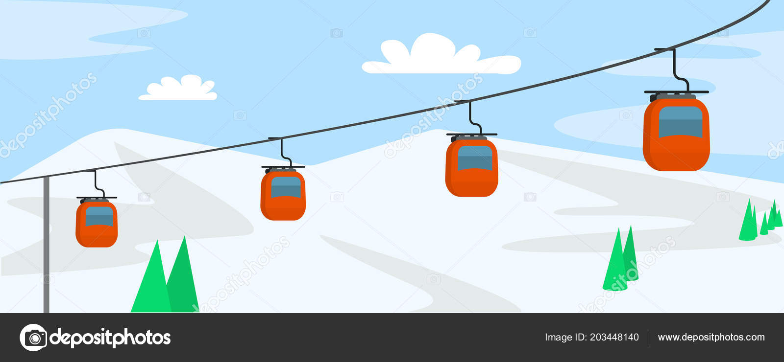

**Cabine téléphérique**

[**Exercice N°4 :**](http://www.pc1.ma/)

**Compléter les phrases en utilisant les mots suivants : cercle – droite – translation - rotation-repos – référentiel – parallèle - rectiligne.**

1. **Dans le référentiel lié au cycliste, tous les points de la valve décrivent des ❶, la valve est un solide mobile en ❷ autour de l’axe de la roue. L’ensemble des points du guidon est au ❸.**
2. **Dans le référentiel terrestre, si la trajectoire du cycliste est ❹ ,la droite passant par deux points A et B quelconques du guidon reste ❺à sa position initiale .le guidon se déplace en❻**
3. **L’état de repos ou de mouvement dépend du ❼choisi.**
4. **Dans un mouvement de rotation, la trajectoire est un ❽.**
5. **Dans un mouvement de translation, la trajectoire est une ❾.**

[**Exercice N°5 :**](http://www.pc1.ma/)

**Reliez la situation à la bonne trajectoire :**

[](http://www.adrarphysic.fr/)

1- Une pierre en chute libre

2- La balle d'un fusil de chasse

3- L'extrémité d'une hélice d'une éolienne

4- La valve d'un ballon de football

5- Un bol placé sur un plateau d'un micro-onde

7- Une voiture sur une autoroute.

8- terre autour du soleil.

* **Trajectoire rectiligne**
* **Trajectoire circulaire**